《学写“福”字》
朝阳桥小学 王霖晓
教学目标 | 1、知识与技能  了解“福”字五种字体的演变过程，通过书写练习，掌握小篆“福”字基本笔法与结构。学习写“福”的格式章法。  3、过程与方法  在欣赏发现，观察交流、练习评价等过程中，进行探究式学习。  3、情感态度与价值  初步了解汉字和书法的文化内涵,，培养观察能力和审美情趣，提高学生的道德品质与文化素养。
重点 | 在欣赏、交流、书写中掌握“福”字的结构特点、格式章法。弘扬中国“福”文化。
难点 | 感知“福”字笔画间的位置和比例关系，书写章法合理的“福”字。
教学对象 | 小学五年级。 | 教具 | 课件、毛笔、墨、纸、砚、范例等
教学过程
教学活动
一、揭题 | 同学们，谁知道再过几天我们会过什么传统节日？（端午节）  你知道端午节有哪些习俗？（家家户户吃粽子，自家门上悬挂艾叶，给小孩子佩戴香囊。）今天老师也带来了两个香囊，看谁最快发现这个香袋上有没有我们的书法元素？（有个“福”字）香袋上有“福”字，过年大家门上贴福字，说明“福”这个字非常受欢迎，“福”是一个美好吉祥的字。  这节课我们就一起来学习写福字。 揭题——学写“福”字  - “福”字的字形演变  老师这里有5个福字，你们能不能按照文字的演变顺序给这些福字排个序。提示：1、字之初，本为画。2、由繁到简。3由象形到抽象。
二、讲授 | - 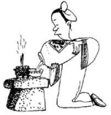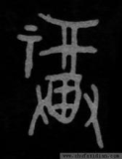甲骨文：二千多年前甲骨文就有福字，  你能根据图猜一猜福字是什么意思吗？  意思：“两手捧酒浇于祭台之上”的象形字，  “福”的最初含义是“向上天祈求得到福运”，  表达人们美好的心愿。  （2）金文：图形变得相对简单，少了双手的形象，象形程度更高，有了线条化的趋势。左边变成了示字旁，“示”是神的本字，有“示”字旁的字都与神灵，天地，祖宗有关。右边简化成装酒的容器，叫畐。  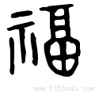  （3）小篆：公元前221年，秦始皇统一中国后，把文字也统一起来了，当时的宰相李斯发明了一种书体：小篆，使汉字的笔画和结构得到定型，奠定了汉字“方块形”的基础。  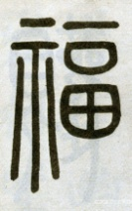 小篆的福字字形偏长，结构左长右短，线条粗细一致，用笔 笔上圆起圆收，中锋行笔。  （一边看视频一边讲） ，“福”字在今天的解释。是幸福 福气的意思。有人在报刊上撰文说，“福”字的右边，“一”代表房屋的梁；“口”代表人丁兴旺；“田”代表土地。连起来就是说，一个人有房住，有田种，人丁兴旺就是有福。这也算作现代人对福的一种“说文解字”吧。  （4）隶书：用笔由圆变方，大大提高了书写的速度，字形扁方规整，  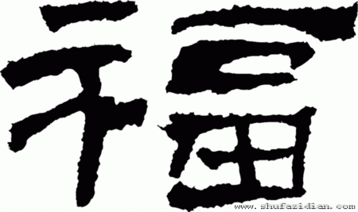 笔画一波三折，蚕头燕尾，更富于变化。  （5）楷书：又叫真书、正书，其特点：形体方正。笔画平直。可作楷模。楷书的名家很多;有欧体、颜体等。  2、小篆使汉字的笔画和结构得到定型，现在我们就来学写一个小篆的“福”字。（5分钟）  出示小篆“福” 请同学们一起来分析下特点：  字形 ：偏长 笔法 ：圆起圆收，中锋行笔。  结构：左长右短 笔画：粗细 一致  小篆书写时要注意对称，示字旁左右对称，右边的畐字左右对称  3、小视频：教师示范小篆的福字视频  4、学生作业  请同学们先来小试牛刀写1个“福”字，讲解突出问题：出示几张笔法、结构、位置有问题的作业，然后让同学再写1个。  5、展示、评价孩子们的作品。  6、现在大家都能较好的掌握小篆“福”字的写法。都是一种字体比较单一，“福”字在各个朝代的书法家笔下变化万千，我们一起来欣赏一下吧。  (1同学们尝试书写。欣赏各大名家的楷书福字。学生根据PPT展示的福字或者手中范字选择自己喜欢的一个福字，在红纸上书写。找五个写得比较好的福贴在黑板上，  (2 师：人们常说“五福临门”“五福同享”，那到底“五福”是什么？  传统文化的“五福”：第一福是“长寿”，第二福是“富贵”，第三福是“康宁”，第四福是“好德”，第五福是“善终”。  (3 五福文化随着时代的发展也在不断发展创新，就有了“新五福”。大家知道“新五福”是什么吗？  新五福：富强福、和谐福、友善福、爱国福、敬业福。出自何处？社会主义核心价值观。我们学校的新五福是什么呢？  7、介绍天下第一福  （1）刚才同学们认识了不同时期，不同书法家写的福字，自己也写了几个福字，今天老师还带来了一个天下第一福，想不想开开眼！看看天下第一福长什么样？  （2）想不想知道这个福字是谁写的？  （3）为什么康熙写的这个福被誉为天下第一福呢？这里有一个故事，要不要听？（边听故事边把自己写得最好的一个福字贴在挂件上）  （4）康熙为祖母“请福续寿”写下了震烁古今的“长寿之福”字形长瘦（谐音：长寿）更让人叫绝的是此福暗藏多子才田寿福，故整个福字又可分解为“多子、多才、多田、多寿、多福”是古往今来独一无二的“五福合一” 之福，从书法角度看，将数个字合为一体且写得流畅自然已属罕见，更为珍稀的是这也是世上唯一的“五福合一”、“ 福寿合一”之福，所以被称为 “天下第一福”  9、现在我们用最认真的态度，最虔诚的心也来把福写在卷轴上。  10、总结：福文化从古代祈求神灵保佑福运，到后来具体的“五福临门”，到现在的新五福，还有我们学校的新五福，说明福文化也在与时俱进。一个福字寄托了人们对幸福生活的向往，最后我们一起把这最美好的祝福送给在场的所有人。

